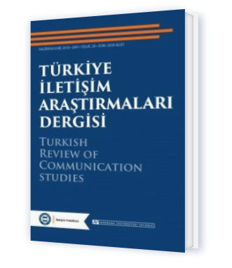
“DUYGUSAL YALNIZLIĞA BİR ÇÖZÜM OLARAK CHATGPT: KİŞİLERARASI İLETİŞİMİN YENİ ARACI”
Halkla İlişkiler ve Reklamcılık Bölümü ile Yeni Medya ve İletişim Bölümü Öğretim Üyeleri Doç. Dr. Elif Başak Sarıoğlu ve Arş. Gör. Esra Pelin Güregen Dereboyu’nun “Duygusal Yalnızlığa Bir Çözüm Olarak ChatGPT: Kişilerarası İletişimin Yeni Aracı” başlıklı çalışmaları Türkiye İletişim Araştırmaları Dergisi’nin “Cumhuriyetin 100. Yılında Geleceğin İletişimi” Özel Sayısı’nda yayımlanandı. Günümüz toplumunun en yaygın ve güncel sorunlarından biri olan yalnızlık olgusunu “duygusal yalnızlık” çerçevesinde ele alan çalışma bu bağlamda yapay zekâ tabanlı bir sohbet robotu olan ChatGPT’nin bu tür bir yalnızlıkla başa çıkma aracı olarak potansiyel kullanımını irdelemektedir. Çalışma, kişilerarası iletişimde teknolojik araçların rolü üzerine yürütülecek gelecekteki araştırmalar için önemli bir zemin sunmakta; insan-makine etkileşimi, dijital empati ve etik farkındalık başlıklarında yeni tartışmalara ışık tutmaktadır.

